Министерство образования Республики Беларусь

Учреждение образования
БЕЛОРУССКИЙ ГОСУДАРСТВЕННЫЙ УНИВЕРСИТЕТ
ИНФОРМАТИКИ И РАДИОЭЛЕКТРОНИКИ

Факультет компьютерных технологий
Кафедра программного обеспечения информационных технологий
Дисциплина: Алгоритмы и структуры данных (АиСД)

Лабораторная работа №3
Обработка данных на основе метода закрытого хеширования

Выполнил студент гр. 381574

Сушко А.Ю.

Проверил:

Потоцкий Д.С.

Минск – 2024
Постановка задачи.
Ввести массив из n целых чисел из заданного диапазона. Создать хеш-таблицу из М элементов. Осуществить поиск элемента в хеш-таблице. Вывести на экран исходный массив, хеш-таблицу и результат поиска. Задание выбрать в соответствии с номером варианта в таблице:
12 | 7 | 47000−89000 | 10 | На основе цепочек
Листинг программы:
#include <iostream>
#include <vector>
#include <list>
#include <string>
using namespace std;

// Функция хеширования
int hashFunction(int key, int tableSize) {
return key % tableSize;
}

// Класс Хеш-таблицы на основе цепочек
class HashTable {
vector<list<int>> table;
int tableSize;
public:
HashTable(int size) : tableSize(size) {
table.resize(size);
}

// Вставка элемента в хеш-таблицу
void insert(int key) {
int index = hashFunction(key, tableSize);
table[index].push_back(key);
}

// Поиск элемента в хеш-таблице
bool search(int key) {
int index = hashFunction(key, tableSize);
for (int element : table[index]) {
if (element == key) {
return true;
}
}
return false;
}

// Вывод хеш-таблицы
void display() {
for (int i = 0; i < tableSize; i++) {
cout << " " << i << ": ";
for (int element : table[i]) {
cout << element << " ";
}
cout << endl;
}
}
};

// Валидация ввода целого числа
void validateInt(int& a, string varName)
{
string sA = "";
do
{
try
{
if (varName != "")
cout << "Введите " << varName << ": ";
cin >> sA;
a = stoi(sA);
break;
}
catch (invalid_argument ex) {
cout << "Введенные данные не являются числом" << endl;
}
catch (out_of_range ex) {
cout << "Введено слишком большое число" << endl;
}
} while (true);
}

// Генерация случайного целого числа в диапазоне
int randInt(int min, int max) { return rand() % (max - min + 1) + min; }

int main() {
system("chcp 1251");
system("cls");

// Вариант: 12
int n = 7, M = 10;
// validateInt(n, "количество элементов массива");
// validateInt(M, "размер хеш-таблицы");

vector<int> arr(n);
for (int i = 0; i < n; i++) {
arr[i] = randInt(47000, 89000);
}

cout << endl << "Исходный массив: ";
for (int i = 0; i < n; i++) {
cout << arr[i] << " ";
}
cout << endl << endl;

HashTable hashTable(M);

// Вставка элементов массива в хеш-таблицу
for (int i = 0; i < n; i++) {
hashTable.insert(arr[i]);
}

cout << "Хеш-таблица" << endl;
hashTable.display();
cout << endl;

int key;
cout << "Введите элемент для поиска: ";
cin >> key;

// Поиск элемента в хеш-таблице
if (hashTable.search(key)) {
cout << "Элемент " << key << " найден в хеш-таблице." << endl;
}
else {
cout << "Элемент " << key << " не найден в хеш-таблице." << endl;
}

system("pause");
return 0;
}
Результат выполнения программы (снимок экрана):
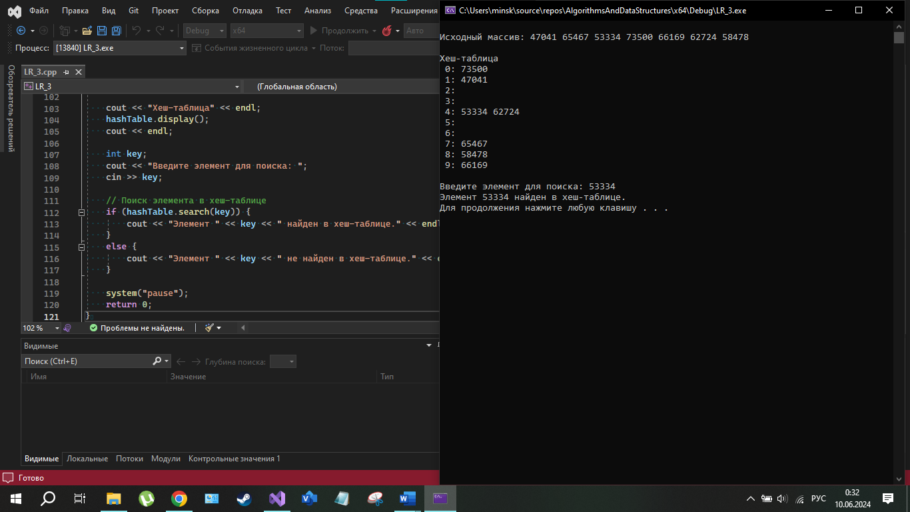

Ответы на контрольные вопросы:
- В чем отличия между открытым и закрытым хешированием данных?
При закрытом хешировании в таблице сегментов хранятся непосредственно элементы словаря, а не заголовки списков. Поэтому в каждом сегменте может храниться только один элемент словаря. При закрытом хешировании применяется методика повторного хеширования.
При открытом хешировании элементы с одинаковыми хешами помещаются в другие ячейки массива (обычно следующие по порядку), пока не будет найдена свободная ячейка.

- Объясните суть коллизий при закрытом хешировании данных.
Если произойдет попытка поместить элемент х в сегмент с номером h(x), который уже занят другим элементом (такая ситуация называется коллизией), то в соответствии с методикой повторного хеширования выбирается последовательность других номеров сегментов h₁(x),h₂(x),…, куда можно поместить элемент х. Каждое из этих местоположений последовательно проверяется, пока не будет найдено свободное. Если свободных сегментов нет, то таблица заполнена, и элемент х вставить в нее нельзя.

- Перечислите способы борьбы с коллизиями.
Метод цепочек, метод открытой адресации.

